电脑网汽车网客户端3.2.1版本修改需求
本次版本修改最主要是为了适应iOS6（iPhone）；优化交互方式及网络问题（Android）；清理多余图片，降低APP大小。另外，修改部分BUG、优化用户体验、降低运营成本。

具体修改点：
一、通用
1、按照新设计修改关于我们页面；（设计已经完成）
2、图片终端，进入图集的页面改成 ;（需设计协助）
（现在的样式）
3、双向意见反馈中的链接可支持点击；（可浏览器打开、跳转itunes、跳转APP内终端）
4、资讯终端，评论数统计显示方式使用读取最高楼数数字；
5、论坛里面已经屏蔽的用户，在客户端上过了1个多小时还是可以显示出来；
6、资讯终端评论按钮，优化样式，将文字写入标识icon内；（需设计协助）
（现在的样式）
7、资讯文章翻页按钮，论坛文章翻页按钮增加两个状态，分别是不可点击状态（如第一页状态下的“上一页”按钮）及按下后状态；（需设计协助）

8、论坛收藏夹，编辑状态下隐藏“添加”按钮，删除某一论坛的时候应该有一个删除交互，交互效果：http://192.168.21.173/pc3.2.1/start.html；
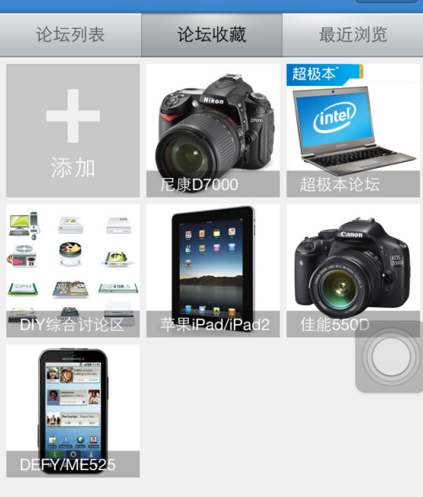
9、设置页面，去掉检查更新功能；
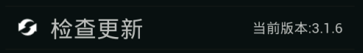
10、用户再次登录时，接收意见反馈中的回复，增加反馈回复提醒（小图标形式）；（需设计协助）


二、iPhone
1、适应iOS6，确保在iOS6下不crash，滑动标签样式修正;

2、清理多余图片，尽量将APP压缩到5M内；
3、帖子终端分享按钮向上移动一点；

4、城市选择，拉到最底，位置有问题；
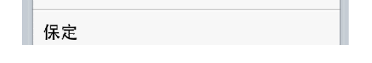自动弹回这个位置，底部应该有10px留空的。
5、论坛列表下拉出现位置错误；
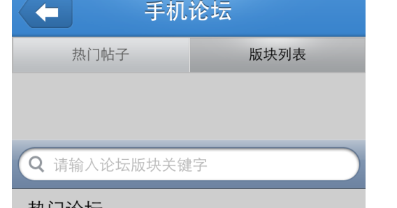
6、进入论坛列表，在搜索栏收起交互进行前点击返回，会crash;
7、设置页面增加推送开关功能；（需设计协助）
8、全屏webview及关于我们页面加上[openurl]；
9、图片终端返回按钮位置靠右了；
（按钮贴边了）
10、图片终端90度旋转后返回，导航栏消失了；

11、在清除缓存时出现菊花提示，把清除缓存按钮转换为按下状态，不能点击；
12、后台打开要刷新首页要当前在首页状态且APP处于后台超过10分钟才刷新；
13、撤下多盟SDK；
14、汽车网客户端昆明行情内容湖南的；
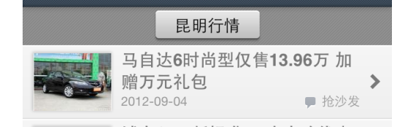
15、微信分享，当客户端不在后台时，打开无法进入终端；
16、论坛最近浏览的清空操作。提示框确认和取消按钮位置调转；
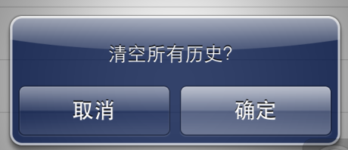
17、通行证登录页面，去掉右上角“登录”按钮

三、Android
1、优化各种内容读取缓慢的问题；
2、Android焦点图可以插入视频链点；
3、离线状态下无法调整文章文字大小，无法分享；
4、资讯列表、图片列表图片读取后，显示应有0.3秒左右的淡入交互；
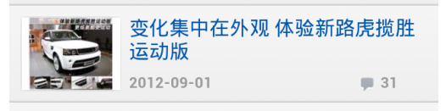
5、电脑论坛列表页，收起搜索栏的交互太卡，增加向上滑动交互；
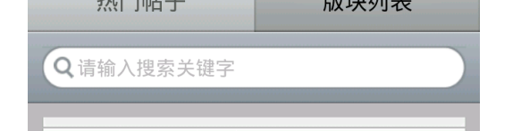
6、刷新状态下，刷新按钮出现旋转动画；

7、资讯终端banner隐藏的速度和状态栏隐藏的速度一致，做成同时隐藏的效果。
8、资讯终端banner收起/出现时会出现白层；
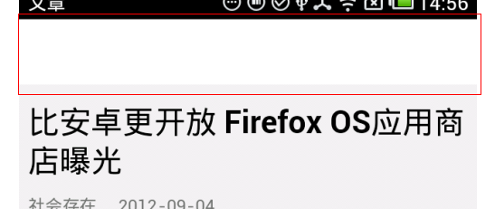
9、图片终端，最后一页/第一页提示的显示位置调上一点，不要遮挡下方弹出浮层；
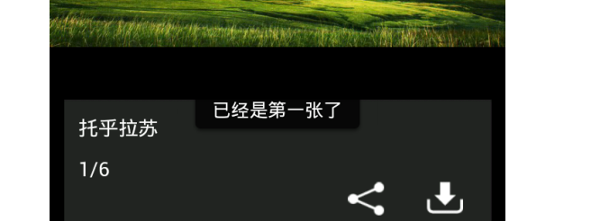
10、论坛添加收藏将返回逻辑改为按原路返回；
11、车市行情，城市选择不全，如：没有长沙车市行情；

